2018

Valga-Valka regiooni turismiinfosüsteem

arenduse lähteülesanne





Sisukord

1. Üldeesmärk ja kirjeldus 3

2. Funktsionaalne kirjeldus 3

2.1 Üldine kirjeldus 3

2.2. Täidetavad vormid 4

2.3 Haldusliides administraatoritele 4

2.3.1 Üldine kirjeldus 4

2.3.2 WYSIWYG tekstiredaktor 5

2.4 Seostatus sotsiaalmeediaga 5

2.4.1 Lehe sisu jagamine sotsiaalmeedias 5

2.4.2 Sotsiaalmeediast saidile jagamine 5

2.5 Interaktiivne kaart 6

2.5.1 Automaatne sisu kaardil 6

2.5.2 Käsitsi kaardile sisestatav info 6

2.6 Üritused ja ürituste eksport teistele veebilehtedele 6

2.7 Visitestonia.com / puhkaeestis.ee integratsioon 6

2.8. Muud funktsioonid 7

3. Avalikud infoekraanid 7

3.1. Info kuvamine ekraanidel 7

3.2 Ekraanide asukohad ja suurused 8

3.3 Ekraanide sisu ja kategooriad 8

3.4 Ekraanikuva sisu ligikaudne paigutuse visand 8

3.5 Ekraanide tehniline kirjeldus 8

3.6 Ekraanide seadistamise protsess 9

4. Disain ja sisu 9

4.2 Otsimootoritele optimeerimine 9

4.3 Esmane andmete sissekandmine 9

5. Keeled 10

6. Tehnilised nõuded 10

6.1 Veebimajutus 10

6.2 Domeeninimi 10

6.3 Programmikeeled 10

6.4 Turvalisus ja seadustele vastavus 10

7. Meedia 11

7.1 Foto ja video 11

7.2 Visuaalne identiteet 11

8. Kasutusjuhud ja töövood 11

8.1 Uus üritus 11

9. Andmed 12

9.1 Üritus 12

9.2 Avalik ekraan 12

10. Tugi 13

10.1 Koolitus ja juhendid 13

10.2 Garantiiperiood 13

# 1. Üldeesmärk ja kirjeldus

Valga-Valka kaksiklinn asub Eesti lõunapiiril ja Läti põhjapiiril. Ajalooliselt tervikliku regiooni motoks on “Üks linn, kaks riiki”, mis rõhutab 1920. aastal riigipiiriga poolitatud linna ühtekuuluvust ja terviklikkust.

Interreg Estonia-Latvia programmi toel arendatakse Valga ja Valka koostöös uut kaksiklinna linnakeskust. Projekti eesmärgiks on rajada Valga ja Valka piirile ühine atraktiivne linnasüda, mis teenindab nii kohalikke elanikke kui linna külalisi.

Toetamaks piiriüleseid tegevusi ning kaksiklinna sidususe tõhustamiseks on projekti raames kavas suurendada avalikkuse teadmisi Valga-Valka regioonist, kui ajalooliselt terviklikust kultuuri- ja majanduspiirkonnast. Selleks, et tutvustada kaksiklinna mitte ainult kohalikele elanikele vaid ka turistidele ja potentsiaalsetele investoritele on teiste tegevuste hulgas ette nähtud mitmekeelse turismiinfoveebi loomine. Veebileht koondab teavet erinevatest turismiga seotud sihtkohtadest ja huviväärsustest, avalikest üritustest ja vaba aja veetmise võimalustest, toitlustus- ja majutusasutustest jne. Lahenduse eesmärk on teha regiooni puudutav teave põhjalikul ja täpsel, kuid samas kasutajasõbralikul kujul kergesti kättesaadavaks. Atraktiivses vormis esitatud turismiinfo aitab Valga-Valka regiooni laiemalt tutvustada ning julgustab turiste kaksiklinna külastama. Lisaks mobiilisõbraliku veebilehe arendusele hõlmab lahendus ka valitud info kuvamist avalikel ekraanidel linna erinevates paikades. Selleks luuakse visuaalselt atraktiivne ning hõlpsasti kasutatav lahendus, mida uuendavad ja haldavad kesksed administraatorid Valga Turisminfokeskuses ja Valka Turismiinfo Büroos.

Linnasüdamele tervikliku visuaalse identiteedi rajamiseks töötatakse koostöös professionaalidega välja stiiliraamat, milles sisalduvaid lahendusi kasutatakse läbivalt kõigi projekti raames kavandatavate kujundusmaterjalide sh veebilahenduste visuaalse külje loomisel.

# 2. Funktsionaalne kirjeldus

## 2.1 Üldine kirjeldus

Arendatava infosüsteemi peamine eesmärk on pakkuda ühtset keskkonda Valga-Valka regiooni turismiinfo kogumiseks, haldamiseks ja levitamiseks. Selleks luuakse administreeritav online süsteem, millel on nii veebivaade, vaated avalike ekraanide jaoks ning täidetavad vormid, mis võimaldavad koguda ja hallata ürituste, ettevõtete ja huviväärtuste kohta käivat teavet.

Lahendus peab olema vajadusel süsteemselt edasi arendatav. Selleks valitakse lahenduse looja poolt andmebaasi struktuur ja mudel, mida on võimalik tulevikus vajadusel laiendada. Soovitavalt kasutatakse avatud lähtekoodiga lahendust.

Andmebaasi modelleerimiseks ja kõigi vajalike andmeüksuste leidmine toimub koostöös lahenduse tellijaga. Ühiste arutelude tulemusel võib käesoleva lahenduse kontseptsioon muutuda või täieneda.

Lahendus:

* Peab toetama töötamist ja nägema samamoodi välja kõigil levinumatel brauseritel nende viimastel versioonidel (Google Chrome v70, Mozilla Firefox v63, Safari v 11.1, Opera v55, Microsoft Edge v17)
* Internet Exploreri tugi ei ole nõutud. Kui IE ei ole lahenduse poolt toetatud ja Internet Exploreri kasutamine on lahenduse poolt tuvastatud, lehte kasutajale ei laadita ja kasutajal palutakse kasutata kaasaegset brauserit.
* Kasutab MySQL-i andmebaasisüsteemina
* Vastab WCAG 2.0 AA ligipääsetavusele ja läbib sellekohase testi <https://achecker.ca/checker/index.php>
* Valideerub Facebooki debuggeris Open Graph metadata ja muudes testides (kaasa arvatud https) <https://developers.facebook.com/tools/debug/og/object>
* Valideerub Google PageSpeedi testides lehe laadimiskiiruse ja ressursside kasutuse osas https://developers.google.com/speed/pagespeed/insights/
* on loodud avatud lähtekoodiga lahendusena. Kui suletud lähtekoodiga lahendus või komponent on nõutud, kirjeldatakse selle vajadus põhjalikult
* on loodud parimaid praktikaid arvestades
* valideerub W3C standardite kohaselt HTML 5 ja CSS 3 testides <https://validator.w3.org/>
* on loodud, kirjutatud ja dokumenteeritud selliselt, et vajadusel on kolmanda osapoole arendaja võimeline süsteemi loogikast aru saama ja aredama seda edasi
* toetab kolmandate osapoolte vidinate lisamist HTML iframe toel lahenduse veebisisu osades ja kujunduses loodud moodulite asukohtades

## 2.2. Täidetavad vormid

Lahendus kätkeb endas täidetavaid vorme avalikus veebis vastavalt igas saidil saadaolevas keeles.

* Kohalikele ettevõttele, et saata täiendamiseks oma äriandmeid
* Ürituste korraldajatele, et saata nende üritustega seotud andmeid

Vormidele tuleb luua kaitsemehhanism, mis väldib nende kasutamist spämmi edastamiseks. Selle saavutamiseks, ehitatakse autentimismehhanism, et ainult volitatud isikud saaksid andmeid saata.

Vormide kaudu laaditud andmed läbivad ülevaatuse ja korrektuuri saiti administreerivate töötajate poolt saidi haldusliidese kaudu. See tähendab, et vormidesse sisestatud andmed talletuvad andmebaasi. Selliste süsteemi laaditud andmete heakskiitmise-tagasilükkamise protsess peab olema mugav ja kasutajasõbralik.

## 2.3 Haldusliides administraatoritele

### 2.3.1 Üldine kirjeldus

Kõik veebikomponendid ja elemendid on muudetavad administraatori poolt – veebileht, kasutajad ja õigused, sisu, moodulid ja vidinad on kõik halduspaneelist muudetavad.

Veebisisu poolelt ei ole ükski sisuelement jäigalt lahendusse kodeeritud ja seega haldajate poolt mittemuudetav.

Haldusliides on saadaval järgnevates keeltes: inglise, läti, eesti.

Haldusliides sisaldab, kuid mitte ainult:

* Staatiliste sisulehtede haldamine, sisulehtede loomine WYSIWYG tekstiredaktoriga, sisaldades ka Open Graph-iga seotud andmete haldust sotsiaalmeedias jagamiseks (vähemalt: pealkiri, kirjeldus ja jagamismeedia – pilt, video)
* Uudiste ja nende kategooriate haldus; uudiste loomine WYSIWYG redaktoriga.
* Ürituste ja ürituste kategooriate haldus
* Moodulite haldus (galeriid, menüüd, päis, jalus, küljealad)
* Avalehe sisublokkide haldus (uudised, üritused, slaidishowd, videod, erisisuga blokid)
* Tõlgete haldus igale sisuelemendile (nt lehed, üritused, moodulid, uudised)
* Kasutajate ja nende õiguste haldus – õiguste tasemed on sarnaselt nagu on WordPressis
* Avalike ekraanide haldus: ekraanide ja ekraanide kategooriate lisamine-eemaldamine; infohaldus ekraanidel (ürituste andmed, kiireloomulised teate, muu sisu) vastavalt igale ekraanile või ekraani kategooriale; ürituste prioriteetide määramine ja loogika määramine kõrgema prioriteediga ürituste sagedasemaks kuvamiseks;
* Ürituste korraldajate sisestatud ürituste info haldus
* Äriomanike sisestatud äride info haldus

### 2.3.2 WYSIWYG tekstiredaktor

* Faile, dokumente ja pilte peab saama laadida sisusse tekstiredaktori kaudu.
* Tekstiredaktoril on vähemalt olemas kõik funktsioonid, mis on olemas TinyMCE Advanced redaktoril WordPressile. See tähendab, et vähemalt, kuid mitte ainult, teksti formaadi muutmine, tabelite lisamine ja muutmine, loetelude loomine, fontide muutmine, tähesuuruste ja värvuste muutmine, piltide lisamine ja positsioneerimine teksti suhtes, videote lisamine, linkide loomine, lähtekoodi (HTML) muutmine.

## 2.4 Seostatus sotsiaalmeediaga

### 2.4.1 Lehe sisu jagamine sotsiaalmeedias

Sisulehtede administreerimine – sisuleht (sealhulgas ka ürituste leht), mis on oma eraldi URL ja seetõttu ka sotsiaalmeedias jagatav, peab võimaldama administreerimisliideses määrata:

* Sotsiaalmeedias jagamise pilt (Open Graph image)
* Sotsiaalmeedias jagamise video (Open Graph video (kui on vajalik))
* Sotsiaalmeedias jagamise kirjeldus (Open Graph description)

Lehevaade – sisulehtedel peab olema sotsiaalmeedias jagamise tööriistariba, mille asukoht pannakse paika ja otsustatakse disainiprotsessi käigus.

Pildigalerii – pildid, mida galeriis kuvatakse, omavad sotsiaalmeedias jagamise tööriistariba pildi peal, mis ilmub kui hiirega liigutakse üle pildi desktopi vaates ja kui vajutatakse ja hoitakse pildil mobiilivaates.

### 2.4.2 Sotsiaalmeediast saidile jagamine

Lahendusse kaasatakse moodul, mis kuvab avalike fotode voogu valitud kontodelt ja märksõnadelt (hashtag) Instagramist, Twitterist ja Facebookist.

Saidi haldajatel peab olema võimalik moodulis määrata märksõnu, nagu #valga, #valka jt, millega seostatud avalikke fotosid moodulis näidatakse. Lisaks peab lehe administraatoritel jääma ka võimalus fotosid ja videosid veebilehel kuvamast keelduda, kui neil olev sisu on turismiveebi jaoks sobimatu.

## 2.5 Interaktiivne kaart

Avalehel on lehelaiune kaart koos kaardikihtidega. Kui võimalik, soovituslikult Google Maps API tasuta versiooni baasil.

Esialgsed kaardikihid avalikus lehe vaates on:

* Turismisihtkohad (vaatamisväärsused, muistised, ajaloolised kohad ja objektid)
* Söök ja jook
* Majutus
* Üritused (koos kuupäeva vahemiku määrajaga)
* Põhikaart

Kaart saab uued kihid kui uued vastavad kategooriad luuakse administreerimise alast.

### 2.5.1 Automaatne sisu kaardil

Kaart saab oma sisu mitmetest allikatest.:

* Turismisihtkohad – kaardiasukoha XY andmed on turismisihtkoha andmeväljad
* Söök ja jook – kaardiasukoha XY markeri andmed on koha andmeväljad
* Majutus – kaardi XY markeri andmed on koha andmeväljad
* Üritused – kaardi XY marker andmed on ürituse lisainfo väljad; kuupäev on ürituse lisainfo väli.

### 2.5.2 Käsitsi kaardile sisestatav info

Kaardile tuleb luua võimalus määrata ise huvipunkte (kaardi markereid) kihtidele ja kirjeldada nende andmeid käsitsi. Andmeid kuvatakse kasutajale kui markerit klikitakse.

Kaardi punkte kuvatakse administreerimiseks ja administreeritakse halduspaneeli kaudu.

## 2.6 Üritused ja ürituste eksport teistele veebilehtedele

Lahendus peab sisaldama RSS voogu koos kogu saidil ilmuva sisuga, et võimaldada sisu avaldamist teistel veebilehtedel ja RSS baasil lugejates. See lubab, kuid mitte ainult, veebiomanikel avaldada uudiste, ürituste jt seotud informatsiooni oma veebilehel vidinatena.

## 2.7 Visitestonia.com / puhkaeestis.ee integratsioon

Lahendus, kui võimalik, kasutab andmete lähteallikana Eesti poole andmete (Valga vald) saamiseks visitestionia.com / puhkaeestis.ee andmebaasi, et vähendada sisu topelthaldust.

Läti poolel on olemas veeb <http://visit.valka.lv/> - mida saab kasutada imporditava andmeallikana Valka regiooni sihtkohtade puhul.

## 2.8. Muud funktsioonid

* otsing – otsingu moodul on lahenduses sees ja võimaldab kasutajatel teostada märksõnapõhiseid otsinguid lehel
* lehtede ja alamlehtede haldamine on kerge – neid saab hõlpsasti lisada, eemaldada ja menüüelementidega siduda
* kõik sisulehed on lihtsasti otsingumootoritele optimeeritavad lehe halduspaneeli kaudu
* veebilehel on sisukaart
* on kaht tüüpi sisulehti – staatilise sisu lehed ja uudiste lehed
* uudiste lehed omavad uudise kuupäeva ja kategooriat ning neid näidatakse ka välja
* sisulehed säilitavad versiooniajalugu koos soovitud vanemale versioonile taastamise võimalusega
* sisulehtedel on automaatsalvestuse funktsioon, et ennetada võimalikku andmekadu
* tegevused ja sisumuutmised veebi halduspaneelis logitakse, et oleks võimalik tuvastada volitamata muutuste tegemist saidi sisus
* menüüde haldus võimaldab lisada piiramatu hulga menüüelemente menüüdesse ja luua piiramatul hulgal menüüsid menüüde asukohtadesse
* menüüelementide kuvatavat teksti ja viidet sisule saab muuta
* veebilehe kasutatavust saab monitoorida Google Analyticsiga

# 3. Avalikud infoekraanid

Lahendus planeeritakse ja modelleeritakse selliselt, et see sisaldab endas veebibrauseri põhist infokuvamise süsteemi, mis on mõeldud selleks, et levitada üritustega seotud infot avalikele vaateekraanidele mitmetes eri asukohtades Valga-Valka regioonis. Mõned erineva suurusega ekraanid on juba olemas, kuid neid on plaanis lisada. Seega peab veebilahendusel olema sisseehitatud ekraanide haldamise võimalus.

Ekraanidel kuvatakse peamiselt kahte tüüpi infot:

* üritused (ja seonduv info), mis vaheldub ekraanidel vastavalt seadistusele
* muud teated, mida kuvatakse ülekihina üleval ja all (vt punktid 3.3 ja 3.4)

Iga ekraan on omaette üksus, mis saab kuuluda gruppi - talle randuvad grupi sätted ning ka sätted, mis kehtivad ainult konkreetsele ekraanile.

## 3.1. Info kuvamine ekraanidel

Füüsiliselt ekraanid on arvutid või TV-d, mis on ühendatud internetiga ja kuvavad ühelt konkreetselt URL-ilt veebilehte täisekraanrežiimil. Seetõttu peab loodav lahendus genereerima sellised ekraanide põhised URL-id, mida tellija saab vastavalt igale ekraanile kuvamiseks seadistada.

Lahendus lubab lehe haldajatel hallata iga ekraani sisu (või kategooria sisu) ning lisada ka ekraanide kategooriatesse uusi või olemasolevaid ekraane, nagu vaja.

## 3.2 Ekraanide asukohad ja suurused

Hetkel on Valgas olemas 5 ekraani FullHD resolutsioonis 1920x1080 horisontaalasendis, 5 on veel planeeritud ja ka Valka poolele on planeeritud 5 ekraani. Valga-Valka regioonis kokku saab ekraanide arv olema suurusjärgus 15 tükki.

## 3.3 Ekraanide sisu ja kategooriad

Ekraanide haldamine – iga ekraani on võimalik määrata teatud kategooriasse, et kuvada vaid sellele kategooriale määratud informatsiooni. Lisaks ka individuaalse info määramise võimalus, mis lubab valitud ekraanil kuvada lisaks konkreetseid üritusi.

Igal kategoorial on valikud, et määrata mida järgnevast infost kuvatakse:

* üritustega seotud info – ürituse poster (A4 vertikaalasendis või A3 horisontaalasendis) + ürituse kirjeldus + video
* omavalitsuse uudiste tiksuja – kuva allservas ülekihina kuvab viimaste uudiste pealkirju, seadistatav taustavärv, fikseeritud kõrgus nt 1/12 ekraani kõrgusest – allikaks RSS voog omavalitsuse veebilehest, seadistatav admini poolt; seadistatav ka mitut viimast uudist näidata. Peab olema saadaval igale ekraani kategooriale, nii et Valga ja Valka omavalitsused saaksid määrata nende oma kohalikud uudistetiksujad.
* erakorralised teated – ülemises ekraaniservas ülekihina, seadistatav taustavärvus, seadistatav kõrgus ekraanil; teated saab määrata ja aktiveerida vajaduse korral saidi haldajate poolt – kui pole aktiveeritud, erakorraliste teadete osa on peidetud.

## 3.4 Ekraanikuva sisu ligikaudne paigutuse visand

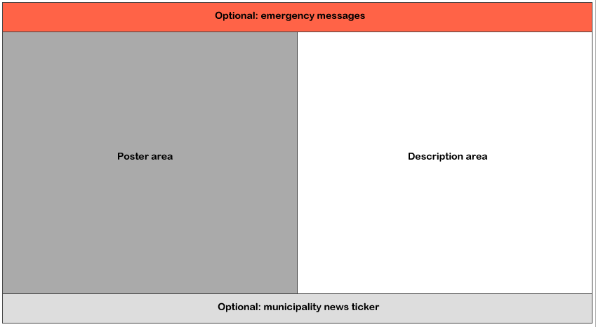

Ekraanikuva peab vajadusel olema muudetav ning nähtavad moodulid eemaldatavad või lisatavad, et võimaldada hilisemad edasiarendused.

## 3.5 Ekraanide tehniline kirjeldus

Ekraanid on monitor/teler + arvuti või infokioski lahendus (ekraan koos sisseehitatud arvutiga), millel on internetiühendus ja kaughaldus juba seadistatud. Üldjuhul Windows 10 operatsioonisüsteem.

Lahendus hakkab pakkuma unikaalset URL-I igale ekraanile. Sellelt URL-ilt tulevat sisu kuvatakse täisekraanrežiimis üldlevinud veebibrauseriga (näiteks Google Chrome) igal ekraanil.

## 3.6 Ekraanide seadistamise protsess

Arendaja annab ainult URL-id igale ekraanile ja loob võimaluse vajadusel lisada uusi ekraane.

Ekraanide paigaldamine ja vastavalt loodud URL-ilt sisu kuvama panemine on kliendi töö.

# 4. Disain ja sisu

Veebileht tuleb luua järgides kaasaegseid veebidisaini, UI ja UX standardeid ja parimaid praktikaid.

**Avalik veebiosa** on ehitatud Mobile First Design printsiibil,on seadmetele kohalduv, adapteerub erinevatele vaatava seadme ekraanisuurustele (lauaarvuti, tahvelarvuti, mobiil).

**Halduspaneeli osa** on optimeeritud kasutamiseks lauaarvutiga.

**Veebilehe välimuse** loomisel kasutatakse tellija poolt võimaldatud disaini ja visuaalse identiteedi materjale.

Veebilehe puhul peab olema kasutatud parimaid praktikaid, et minimeerida lehe laadimiskiirust ning et see ka valideeruks PageSpeed testis nagu kirjeldatud punktis 2.1 selles ülesande kirjelduses.

Veebilahendus peab, kuid mitte ainult:

* sisaldama interaktiivset kaarti avalehel (vt punkt 2.5 interaktiivse kaardi kohta)
* omama fikseeritud navigatsioonimenüüd lehe ülaservas ning ka lehe vasakus ääres vastavalt vajadusele
* on seadmetele kohalduv ning sobitub mugavaks kasutamiseks vastavalt arvutis, tahvelarvutis ja mobiilis
* omab bännerite sektsiooni avalehel ja sisulehtedel ning sisaldab selleks lihtsat bännerite halduse võimalust
* omab linkide sektsiooni avalehel ja sisulehtedel ning omab võimalust lihtsasti hallata neid linke, mida seal kuvada
* omab sisu keele vahetamise võimalust avalehel
* omab uudiste sektsiooni avalehel (iga uudispostitus omab võimalust määrata, kas ilmub avalehel või mitte)
* ürituste sektsioon avalehel (igal üritusel on võimalik määrata, kas ilmub või mitte avalehel)
* omab võimalust määrata, mitut postitust ja üritust avalehel näidatakse

## 4.2 Otsimootoritele optimeerimine

Disain on loodud arvesse võttes otsimootoritele optimeerimise parimaid praktikaid tagamaks lehe asjakohane indekseeritus (nii sisu kui pildid).

## 4.3 Esmane andmete sissekandmine

Ülesanne sisaldab esialgset andmete sisestamist, kuid mitte sisutekstide kirjutamist. Tellija valmistab ette ja edastab sisutekstid arendajale.

Turismiobjektide andmed Valga poolele tuleb importida visitestonia.com / puhkaeestis.ee andmetest.

# 5. Keeled

**Veebilehe avaliku osa sisu** tehakse esialgu saadavaks (ja nende tõlked lihtsasti hallatavaks lehe administraatoritele) järgnevates keeltes:

* eesti
* läti
* inglise
* vene

Lahendus sisaldab võimalust lisada halduspaneeli kaudu vajadusel rohkem keeli (nt soome, saksa keeled) ja veebisisu tõlkimise võimalust uutesse keeltesse sarnaselt esialgu seadistatud sisukeeltega.

**Keelte valija** on veebilehel nähtaval kohal külastajale. Lisaks süsteem püüab ära arvata külastaja soovitavat keelt, tuvastades nende keele-eelistust ja/või asukohta.

**Halduspaneeli töökeskkond** on saadaval inglise, eesti ja läti keeles.

# 6. Tehnilised nõuded

## 6.1 Veebimajutus

* Lahendus majutatakse jagatud ressursiga veebimajutuses usaldusväärse pakkuja juures
* Ressursilimiite (andmemaht, protsessor, mälu) peab olema vajadusepõhiselt võimalik tõsta (nt hooaja või üritusega seotud kõrge külastatavuse tõttu)

## 6.2 Domeeninimi

* Lahendus hakkab asuma omaenda domeeninimel või mõne olemasoleva domeeni alamdomeenina. Täpsustatakse ülesande täitmise käigus.

## 6.3 Programmikeeled

* PHP ja MySQL on soovituslikud keeled, milles lahendus ehitatud on.

## 6.4 Turvalisus ja seadustele vastavus

* Kogu lahenduse – avalikud sisud ja halduspaneeli liiklus toimub krüpteeritult (https)
* Lahenduses on olemas Euroopa Liidu nõuetele vastav küpsistega nõustumise lahendus külastajale
* Lahenduses sisaldub Euroopa Andmekaitse Üldmääruse kohane funktsionaalsus, et küsida külastajalt luba, et koguda ja töödelda nende andmeid ja andmeid mitte töödelda enne, kui külastaja annab vastava loa (see puudutab küpsiste kasutamist ja IP aadresside kogumist statistika ja muudel eesmärkidel)
* Leht peab olema kaitstud ja testitud tuntud haavatavuste suhtes, sealhulgas:   
  lehtedeülene skriptimine (cross site scripting);  
  andmelekked (data leaks);  
  sisu muutmine, ülevõtmine (spoofing, deface);  
  tuletatud asukohad (Predictable resource location);  
  SQL sisestamine (SQL injection);  
  ebapiisav autentimine (Insufficient authentication);  
  ebapiisav autoriseerimine (Insufficient authorization);  
  funktsionaalsuse ärakasutamine (Abuse of functionality)  
  muud nõrkused, mida tellija kirjeldab

# 7. Meedia

## 7.1 Foto ja video

Kogu fotomaterjal ja videod luuakse ja pakutakse tellija poolt ja ei ole käesoleva ülesande osa. Meediasisu allikate ja õiguspärase kasutamise eest lahenduses vastutab tellija.

## 7.2 Visuaalne identiteet

Kõik lahenduse visuaalset identiteeti toetavad materjalid nagu logo, värvid, fondid jne edastatakse teostajale tellija poolt. Neile tuginedes töötatakse koostöös tellijaga välja veebilahenduse visuaalne ja esteetiline külg.

# 8. Kasutusjuhud ja töövood

## 8.1 Uus üritus

Korraldaja teavitab eesootavast üritusest eesmärgiga levitada ürituse infot nii veebis kui soovitud piirkondade avalikel ekraanidel.

Seejärel ürituse andmed peavad:

* Avalduma veebilehel
* Avalduma veebilehe avalehel ürituste kaardil
* Avalduma valitud ekraanidel

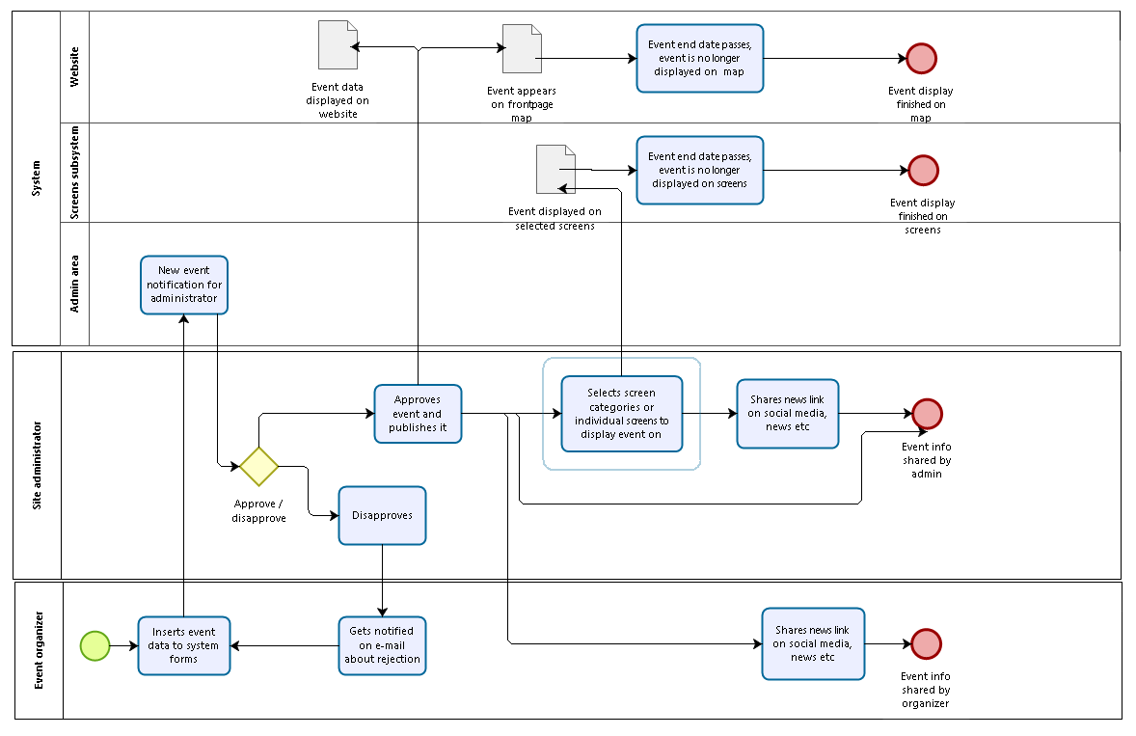

Kujund 1: Ürituse lisamise tegevusdiagramm

# 9. Andmed

Andmebaas peab sisaldama vähemalt alljärgnevaid andmeüksusi. Täiendavad üksused võidakse luua tellija ja pakkuja koostöös lahenduse väljatöötamise käigus.

## 9.1 Üritus

Name

Description

Category

OG description

Poster image URL

Video URL

OG image

OG video

location X

location Y

location country

location town

location address

date start

date end

time start

time end

language

ticket information

ticket URL

public display screen URL

public display screen category

public display screen by selection

is frontpage

## 9.2 Avalik ekraan

Name

Description

Category

Location X

Location Y

Location institution

Location address

Location country

Diagonal

Resolution

Model

public display screen category

current events

news ticker state

news ticker url

news ticker background color

extra message state

extra message background color

extra message contents

# 10. Tugi

## 10.1 Koolitus ja juhendid

Pakkumine peab sisaldama

* Esialgse võtmepersonali väljakoolitamist (haldajad), et kasutada lahendust täisfunktsionaalsuses
* IT personali koolitamine vajadusel
* Juhendid eesti ja läti keeles, kuidas süsteemi kasutada haldajate poolt
* Täiendava vajaduspõhise toe tingimused ja maksumus

## 10.2 Garantiiperiood

Arendaja kõrvaldab kõik süsteemi ebatäiused ja vead, mille tellija leiab ühe aasta jooksul pärast töö valmimist ja üleandmist tasuta. Arendaja tagab, et tasuline tugi on lahendusele tagatud veel vähemalt ka kaheks järgnevaks aastaks. Hinnapakkumuse esitamisega kinnitab pakkuja, et nõustub pakkumuskutses ja käesolevas tehnilises kirjelduses toodud tingimustega.